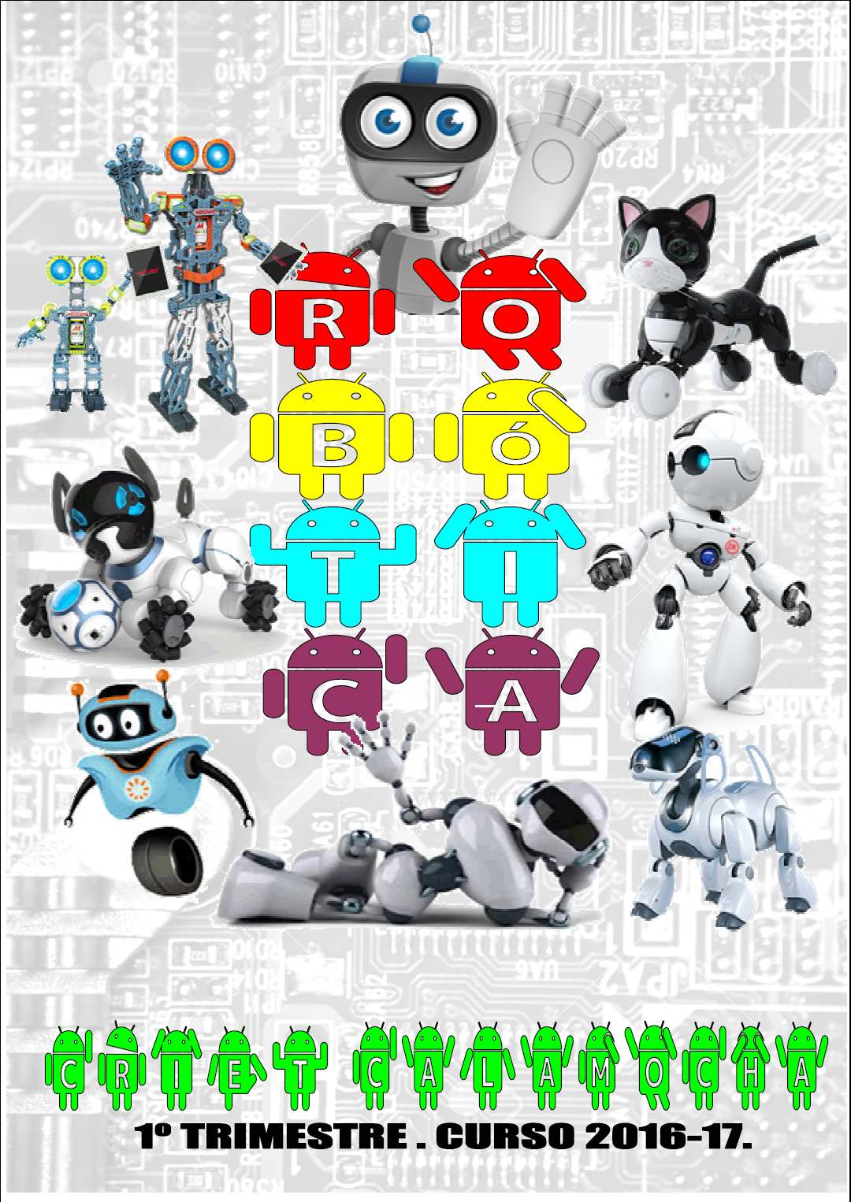

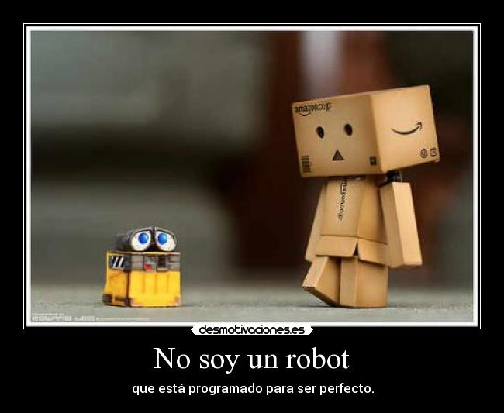

“No soy un robot que está programado
para ser perfecto.”

ACTIVIDAD INICIAL
Los alumnos, en parejas o tríos, diseñarán y dibujarán un robot en una cartulina de tamaño A4/A3 que después recortarán y que servirán para decorar la ciudad “Crietbotpolis”. Además, describirán las funciones que realiza su robot para poder presentarlo al resto de compañeros.

ACTIVIDAD FINAL
Una vez que estén colgadas las fotos de cada una de las convivencias en la página Web del CRIET http://crietcalamocha.catedu.es/, los alumnos podrán exponer dicha presentación de fotos al resto de sus compañeros y/o profesores en sus colegios para contar sus experiencias en el mundo de la robótica y la programación computacional así como sus opiniones personales.

Todos los alumnos podrán participar en la elaboración de la portada de nuestra revista Crimochín, enviando su propuesta vía e-mail.

* En una de las actividades programadas esta semana, vamos a realizar una manualidad consistente en crear una mano robótica. Para ello, necesitamos que los alumnos traigan un guante para poder realizarla. Dicho guante volverá a casa y no será dañado durante la actividad.

Hora | LUNES | MARTES |  |  | MIERCOLES |  | JUEVES |  | VIERNES
8:30 | VIAJE   | Recoger Habitaciones Duchas |  |  | Recoger Habitaciones |  | Recoger Habitaciones |  | Recoger habitaciones, hacer maletas y duchas
9:30 |  | DESAYUNO |  |  | DESAYUNO |  | DESAYUNO |  | DESAYUNO
9:50 |  | ¡A lavarse los dientes! |  |  | ¡A lavarse los dientes! |  | ¡A lavarse los dientes! |  | ¡A lavarse los dientes!
9:50 |  | Mi habitación es la mejor |  |  | Mi habitación es la mejor |  | Mi habitación es la mejor |  | Mi habitación es la mejor
10:00 |  | A |  | ANGRY BIRDS | A | HISTOBÓTICA | A | SCRATCH II | ACTIVOTE
10:00 |  | B |  | HISTOBÓTICA | B | SCRATCH II | B | PIXEL-ART | ACTIVOTE
10:00 |  | C |  | ANGRY BIRDS | C | SCRATCH II | C | ROBOT m-BOT | ACTIVOTE
11:15 |  | RECREO |  |  | RECREO |  | RECREO |  | RECREO
11:45 | COORDINACIÓN PROFESORADO CRAS | A |  | SCRATCH I | HOGAR DEL JUBILADO |  | A | ROBOT m-BOT | EVALUACIÓN
11:45 | COORDINACIÓN PROFESORADO CRAS | B |  | ANGRY BIRDS |  |  | B | MANO ROBÓTICA | EVALUACIÓN
11:45 | COORDINACIÓN PROFESORADO CRAS | c |  | HISTOBÓTICA |  |  | C | PIXEL-ART | EVALUACIÓN
13:00 | PRESENTAMOS LA SEMANA | TIEMPO LIBRE  CONTINUACIÓN ACT. INICIAL |  |  | TIEMPO LIBRE |  | AJEDREZ |  | BAJAR MALETAS
13:45 | COMIDA | COMIDA |  |  | COMIDA |  | COMIDA |  | COMIDA
15:00 | ACTIVIDAD INICIAL | A | MANO ROBÓTICA |  | PABELLÓN |  | A | PIXEL-ART | RECORDAMOS LA SEMANA
15:00 | ACTIVIDAD INICIAL | B | SCRATCH I |  |  |  | B | ROBOT m-BOT | RECORDAMOS LA SEMANA
15:00 | ACTIVIDAD INICIAL | C | SCRATCH I |  |  |  | C | MANO ROBÓTICA | RECORDAMOS LA SEMANA
16:15 | CHARLA | ¡IDENTIFÍCATE! |  |  | CONVIVENCIA |  | JUEGOS  COOPERATIVOS |  | REGRESO
17:00 | MERIENDA | MERIENDA |  |  | MERIENDA |  | MERIENDA |  | MERIENDA
18:00 | ASAMBLEA  HABITACIONES | Tiempo Libre |  |  | Tiempo Libre |  | Tiempo Libre
18:00 | ASAMBLEA  HABITACIONES | Salida a Calamocha |  |  | DUCHAS |  | Salida a Calamocha
19:00 | TALLER | TALLER |  |  |  |  | TALLER
20:00 | TIEMPO LIBRE | BIBLIOTECA |  |  | TIEMPO LIBRE |  | BIBLIOTECA
20:30 | CENA | CENA |  |  | CENA |  | CENA
21:30 | PELÍCULA | JUST DANCE |  |  | KARAOKE |  | VELADA
23:00 | A DORMIR…
23:30 | SILENCIO

1 OBJETIVOS
- Despertar la curiosidad por el mundo de la robótica y su importancia en el mundo que nos rodea.
- Introducir a los alumnos en el pensamiento computacional.
- Superar retos poniendo en práctica conceptos y habilidades cognitivas relacionadas con el pensamiento computacional.
- Aprender a programar de manera lúdica.
- Programar un robot educativo, mBot, con el programa mBlock para que realice una serie de acciones.
- Adquirir conceptos tecnológicos básicos y matemáticos así como el lenguaje de programación en inglés.
- Aprender a trabajar en equipo, organizarse y llegar a acuerdos respetando las aportaciones de los compañeros.
- Fomentar las habilidades de resolución de problemas, la lógica y la creatividad.
- Fomentar la capacidad de análisis y síntesis, comprendiendo las relaciones causa-efecto.
- Identificar diferentes robots y las tareas que realizan.
- Entender que se diseñan robots para realizar tareas específicas.
- Aprender que las ideas pueden ser claras y aún así ser malinterpretadas por una máquina.
- Valorar la importancia de los avances tecnológicos así como las diferencias con respecto a tiempos pasados.
- Conocer, apreciar y disfrutar las vivencias pasadas de las personas mayores que nos rodean.
- Disfrutar con actividades deportivas en gran grupo o parejas utilizando el juego como instrumento de socialización como fútbol, jockey, ajedrez, ping-pong…

2 CONTENIDOS
- Lenguaje de programación por bloques (Scratch).
- Nociones básicas de las Ciencias de la Computación a través de Code.org
- Componentes del robot educativo mBot (sensores, placa Arduino, matriz de leds…).
- Utilización del programa mBlock para dirigir al robot educativo mBot.
- Tipos de robots y tareas que se realizan así como avances en su desarrollo.
- Uso de las TIC para la programación computacional.
- Comprensión y uso del vocabulario específico en la programación por bloques en inglés.
- Elaboración de proyectos propios desarrollando la creatividad.
- Dibujo de imágenes a mano a través algoritmos y programas creando un efecto pixelado.
- Vivencias y recuerdos de las personas mayores que nos rodean.
- Actividades deportivas en las instalaciones de Calamocha.
3. ACTIVIDADES Y TAREAS

A continuación presentamos la secuencia de actividades y tareas programadas para este trimestre en el CRIET. En el siguiente cuadro aparecen enumeradas de forma secuencial y en el orden cronológico que se va a seguir durante la semana. Dentro de este orden, las hemos agrupado en cuatro bloques: actividades previas y de motivación, actividades de desarrollo, actividades complementarias y actividades de recapitulación-evaluación.

Las actividades tienen en común el eje temático de la semana robótica y pensamiento computacional, y los contenidos trabajados en cada una de ellas nos llevan a otras. En este apartado, señalamos las competencias que están más directamente relacionadas con cada una de las actividades.

COMPETENCIAS CLAVE
CCL | Competencia en comunicación lingüística.
CMCT | Competencia matemática y competencias básicas en ciencia y tecnología.
CD | Competencia digital.
CAA | Aprender a aprender.
CSC | Competencias sociales y cívicas.
CIEE | Sentido de iniciativa y espíritu emprendedor.
CCEC | Conciencia y expresiones culturales.
En la tabla, las competencias clave aparecen señaladas con sus siglas:

ACTIVIDADES Y TAREAS | COMPETENCIAS CLAVE QUE SE DESARROLLAN
ACTIVIDADES PREVIAS Y DE MOTIVACIÓN | CCL | CMCT | CD | CAA | CSC | CIEE | CCEC
PRESENTAMOS LA SEMANA  La actividad “Presentamos la semana” tiene lugar cuando llegan los niños al CRIET. En ella se aprovecha para saludar a los niños y charlar con ellos para explicarles, en líneas generales, en qué va a consistir la semana. También comentamos las principales normas que rigen la convivencia del centro. | X |  |  | X | X
ACTIVIDAD INICIAL  Los alumnos mostrarán los trabajos realizados en sus localidades. Se trata de elaborar en parejas o tríos un robot en una cartulina y explicarán las funciones para las cuales ha sido diseñado. | X |  |  |  |  | X
CHARLA  Los lunes contaremos con diferentes asesores de CATEDU, del CIFE de Teruel y de Alcorisa y de la UFI de Alcañiz que realizaran un taller con los alumnos utilizando el kit Makey-Makey. | X | X | X
UN ROBOT – UNA HABITACIÓN  Cada una de las habitaciones del CRIET está identificada con un tipo de robot: androide, industrial, teleoperador, móvil, médico y zoomórfico. En cada una de ellas hay un panel informativo para que los alumnos puedan aprender datos sobre ellos. Además, los viernes realizaremos preguntas a los alumnos sobre las características de los robots que han conocido. | X | X
ACTIVIDADES DE DESARROLLO | CCL | CMCT | CD | CAA | CSC | CIEE | CCEC
ANGRY BIRDS  En esta sesión se realiza una introducción al lenguaje computacional explicando para qué sirve y conocemos los diferentes comandos que se utilizan en inglés. Nos daremos instrucciones en este idioma en pequeños grupos para asimilar un poco más el lenguaje.  A través de code.org los alumnos resuelven diferentes retos de “Angry birds” en los que programan mediante la utilización de bloques. | X | X | X
SCRATCH I  Los alumnos comprueban, a través de la utilización del Scratch, la aplicación práctica de la programación realizando, en grupos de 3 o 4 alumnos, una serie de retos dirigidos para comprobar que han adquirido los conocimientos básicos utilizando Scratch. | X | X | X
SCRATCH II  En esta clase se presentan retos de mayor dificultad que en Scratch I. Después, en pequeños grupos, realizan su propio proyecto aplicando los conocimientos adquiridos en la primera clase. | X | X | X | X
ROBOT m-BOT  En esta sesión los alumnos, en pequeños grupos, ponen en funcionamiento el robot mBot y superan diferentes retos propuestos. En la última parte de la clase, podrán diseñar su propio reto programando por bloques y ver si el robot realiza bien las funciones que habían pensado. | X | X | X |  | X
MANO ROBÓTICA  Se trata de crear una mano articulada sencilla para que los alumnos comprendan el funcionamiento de las articulaciones en diferentes tipos de robots. | X | X |  |  |  |  | X
HISTOBÓTICA  En esta clase vamos a conocer la evolución de los robots desde la antigüedad hasta nuestros días. Para ello, entre todos tenemos que conseguir superar una serie de pruebas ya que con cada una de ellas obtendremos una tarjeta que deberemos leer y colocar en la pizarra. | X | X |  |  | X
PIXEL-ART  Esta clase consiste en “programar” unos alumnos a otros para que dibujen imágenes a través de instrucciones en cuadrículas. De esta manera, éstos comenzarán a entender lo que realmente es la programación. Comenzarán con imágenes sencillas en blanco y negro y finalizaremos la clase coloreando imágenes más complejas utilizando colores y creando un efecto pixelado. | X | X |  | X
ACTIVIDADES COMPLEMENTARIAS | CCL | CMCT | CD | CAA | CSC | CIEE | CCEC
JUEGOS DE CONVIVENCIA  Realizaremos una actividad de convivencia basada en diferentes juegos de dinámica de cohesión de grupo, para favorecer la interrelación, el conocimiento mutuo y la distensión dentro del grupo. | X |  |  |  | X | X
COMPETICIONES EN EQUIPO  A lo largo de la semana los alumnos organizados en equipos participarán en diferentes competiciones de tipo lúdico y deportivo. |  |  |  |  | X | X
ACTIVIDADES COTIDIANAS  Todas aquellas actividades cotidianas que tienen lugar a lo largo de la semana de convivencia: habitaciones, comedor, e higiene personal. |  |  |  | X |  | X
HOGAR DEL JUBILADO  Los miércoles por la mañana realizaremos una visita al Hogar del Jubilado donde las personas mayores compartirán sus experiencias con los alumnos. | X |  |  |  | X
POLIDEPORTIVO  La tarde del miércoles la dedicaremos a visitar el polideportivo y conocer las instalaciones. Realizaremos una serie de juegos para fomentar el deporte y la socialización entre ellos. | X |  |  |  |  | X
¡IDENTIFÍCATE!  Durante esta actividad los alumnos crearán una chapa en la que escribirán su nombre y la decorarán a su gusto. Podrán llevarla durante la semana para que vayan aprendiéndose los nombres de sus compañeros. | X |  |  |  | X |  | X
ACTIVIDADES FINALES Y DE EVALUACIÓN | CCL | CMCT | CD | CAA | CSC | CIEE | CCEC
ACTIVOTE  A través de este juego, basado en la participación activa a través de los mandos del Activote, haremos un repaso pedagógico y lúdico de los contenidos trabajados durante la semana mezclados con contenidos generales de Educación Primaria. | X |  | X | X |  | X
EVALUACIÓN  Los alumnos/as realizarán al final de la semana, una ficha de evaluación-valoración con la que tanto alumnos como maestros podremos valorar la consecución de los objetivos de trabajo propuestos para la semana, así como el grado de adquisición de las distintas competencias clave. La ficha incluye tanto preguntas relacionadas con el tema como otras de valoración y autorreflexión acerca de su proceso de aprendizaje, y su actitud ante la convivencia, prestando especial importancia a que el alumno pueda reflexionar individualmente acerca del trabajo realizado. | X |  |  | X |  | X | X
Además de las actividades mencionadas, en el CRIET tenemos de forma permanente unos espacios dedicados a rincones de tiempo libre, por los que los alumnos pueden ir pasando, así como unos talleres de tarde, con el mismo carácter. En estas actividades, además de trabajar la autonomía e iniciativa personal, se trabajan el resto de las competencias educativas.

RINCONES DE TIEMPO LIBRE
- RINCÓN DE AJEDREZ. En este Rincón, los alumnos disponen de juegos de ajedrez con los que poder practicar este deporte en su tiempo libre.
- RINCÓN DE FIRMAS Y DEDICATORIAS. Es un espacio destinado a que libremente los alumnos puedan escribir en nuestro libro de firmas del CRIET.
- RINCÓN DE PRENSA. Un rincón donde las revistas y periódicos son los protagonistas. En él, los alumnos pueden disfrutar del hábito que supone la lectura de la prensa cotidiana. Para ello, disponen de aquellas publicaciones que tienen un mayor interés para ellos: Música, animales, caza y pesca, deportes, motos…Una forma de acercarse al mundo del periodismo a la vez que se interesan por sus distintas aficiones.
- RINCÓN MUSICAL. Debajo de las escaleras se ha habilitado un rincón con sillones, un reproductor y CDs de música, de manera que los niños y niñas se encuentren como en su casa o como en su propia habitación. A este rincón se puede ir a escuchar música en todos los tiempos libres del día.
- RINCÓN DE JUEGOS DE ORDENADOR. En este rincón el alumnado dispone de varios ordenadores que contienen juegos.
- BIBLIOTECA. La biblioteca es un espacio que sólo abrimos en determinados momentos, y siempre con la presencia de algún maestro que muestra a los alumnos los libros y materiales de los que dispone.
- CORRALILLO. En este rincón podemos encontrar diversos juegos para pasar un rato divertido, o jugar a las competiciones deportivas. Allí podemos jugar al parchís, las damas, el dominó… Es muy divertido y además podemos compartir el tiempo con nuevos amigos.
- RINCÓN DE PLANTAS. El CRIET es un lugar lleno de plantas, y este rincón se encarga de su cuidado.
- RINCÓN DE MALABARES. En este Rincón los alumnos disponen de distintos malabares con los que pueden practicar: diávolos, palos del diablo, cariocas, etc.
- RINCÓN DE MATERIAL DEPORTIVO. En este espacio contamos con distintos materiales para la práctica de algunos deportes: fútbol, baloncesto, jockey, bádminton… Los alumnos deberán solicitar el material, ser responsables de su buen uso y guardarlo en su lugar correspondiente.

TALLERES
- TALLER DE PILATES  - TALLER DE DECORACIÓN CRIET  - TALLER DE PRENSA | - TALLER DE DEPORTE  - TALLER DE BIODANZA

4. EVALUACIÓN
En el CRIET entendemos la evaluación como un instrumento al servicio del proceso de enseñanza-aprendizaje. Se realiza de forma global y continua, recogiendo información de forma permanente, y prestando especial atención al grado de desarrollo de las competencias clave.

Pretendemos que tenga un carácter formativo y que nos proporcione información de interés sobre el alumnado.
Distinguimos tres momentos en el proceso de evaluación:
  - EVALUACIÓN PREVIA O INICIAL. Es el punto de partida que nos permite saber con que conocimientos del tema parten los alumnos que acuden al CRIET.
Esta valoración se lleva a cabo a través de la Actividades Inicial y de presentación.
  - EVALUACIÓN CONTINUA. A lo largo de la semana se va recogiendo información de las diferentes situaciones que se producen. En el CRIET prestamos especial importancia a los aspectos convivenciales, y a los relacionados con la autonomía personal, y esto queda reflejado también en la evaluación.
Para apoyar esta labor de evaluación continua, además de la observación realizada por cada uno de los miembros del equipo de maestros, elaboramos un “Diario de la semana” en el que recogemos la actividad de cada día, y que después nos sirve tanto para evaluar a los alumnos, como para valorar el desarrollo general de la convivencia. Por otra parte, los alumnos completan un registro en el que se refleja su grado de autonomía personal en el cuidado de sus cosas, el orden de la habitación (cama y armario), así como el respeto a los compañeros y el silencio nocturno.
  - EVALUACIÓN FINAL. La última fase de la evaluación, es lo que denominamos la evaluación final. Para llevarla a cabo, nos servimos de los siguientes elementos:
      - Ficha de evaluación. En la que aparecen aspectos referidos tanto a contenidos como a actitudes.
      - Recopilación de actividades. Resumen, compendio de la semana en el que aparece reflejado el trabajo realizado.

CRITERIOS DE EVALUACIÓN | COMPETENCIAS CLAVE  QUE SE DESARROLLAN
CRITERIOS DE EVALUACIÓN | 1 | 2 | 3 | 4 | 5 | 6 | 7
Aprender lenguaje computacional así como adquirir conceptos tecnológicos y matemáticos. |  | X | X
Utilizar code.org para adquirir las primeras nociones de la programación por bloques en inglés. | X | X | X
Programar el robot educativo mBot. |  | X | X
Resolver problemas y retos a través de la programación computacional. | X | X |  | X |  | X
Conocer diferentes robots así como las tareas para las que están programadas. | X | X
Desarrollar la capacidad de análisis comprendiendo las relaciones causa-efecto. | X | X
Apreciar la importancia de los robots y de la programación en el mundo que nos rodea. | X | X
Resolver las situaciones de juego colaborando con los miembros de su grupo. | X |  |  | X | X
Desarrollar las habilidades de resolución de problemas, lógica y creatividad. | X | X |  |  |  | X
Conocer y disfrutar las vivencias pasadas de las personas mayores que nos rodean. | X |  |  |  | X
Comprender la importancia del trabajo en equipo y respetar el trabajo propio y el de los demás. | X |  |  | X | X
Respetar las opiniones y aportaciones de los compañeros. | X |  |  | X | X

